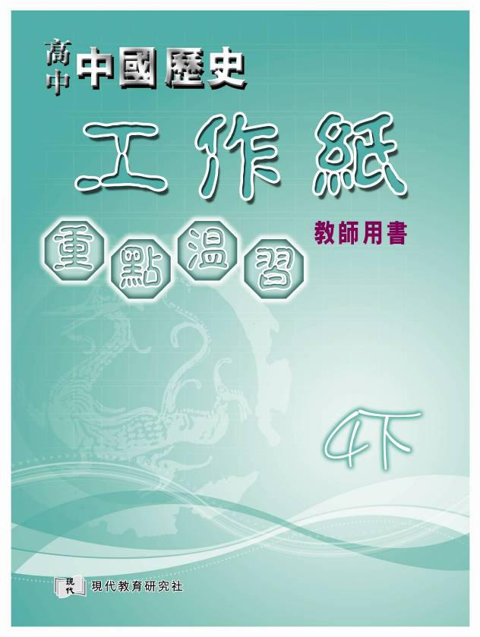

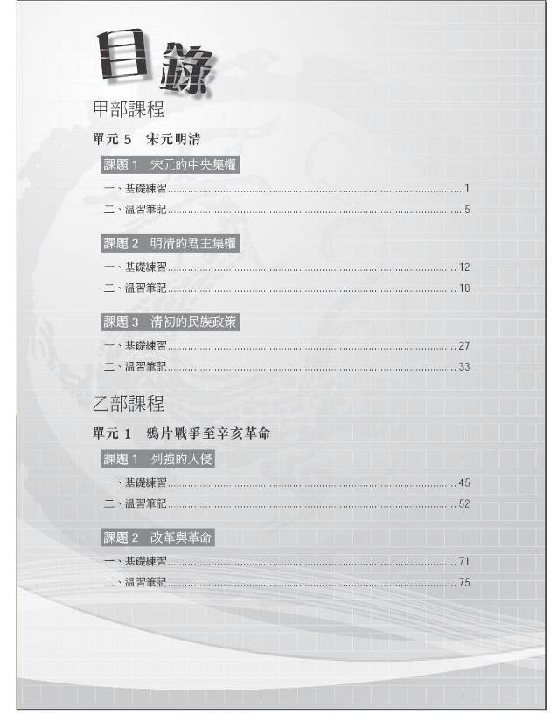
樣章

姓名： （ ） 班別： 日期：
●
5
甲部課程 單元 5 宋元明清
單元 5 宋元明清

課題２ 明清的君主集權
一、基礎練習
1. 明太祖、明成祖的君主集權措施（參考課本頁40－48、71內容作答。）

明太祖的君主集權措施

1. 罷中書省 廢宰相，由君主直接管轄六部。

2. 設立三司 三司分掌地方軍、民、財大權，
互不統屬，直隸中央。
3. 加強監察 設都察院，監察百官；設六科給事
中，糾彈六部各級官員。

4. 復行封建 以藩國拱衞皇室。
5. 特務政治 設錦衣衞，實行詔獄。

6. 司法分權 大案須實行三司會審。
7. 立法從嚴 制定《大明律》、《大誥》， 以嚴刑苛法馭臣下。 ___
8. 分削軍權 設五軍都督府，將不專兵，軍權由皇帝掌握。
9. 誅鋤功臣 因胡惟庸案、藍玉案殺戮功臣。 ___
10. 防範戚宦 禁外戚、宦官干政，定為祖訓。
11. 折辱大臣 以「跪對」、「廷杖」、文字獄折辱大臣，提高君威。 ____

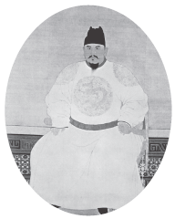
明太祖

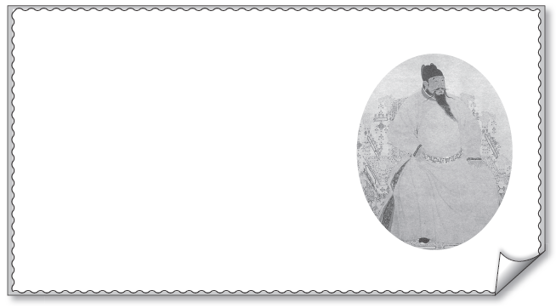
明成祖

明成祖的君主集權措施

1. 逐步削藩 取消強藩，奪其軍權。
2. 創立內閣 閣臣須照皇帝意旨辦事。

3. 設立廠衞 宦官掌廠衞，刺探民隱，以防叛逆。
4. 任用酷吏 殺戮惠帝遺臣，以酷吏和重典治臣
民。
5. 鼓勵告奸 告奸風盛，無辜受害者眾。

課題 2 明清的君主集權

2. 明初君主集權的影響（參考課本頁71內容作答。）

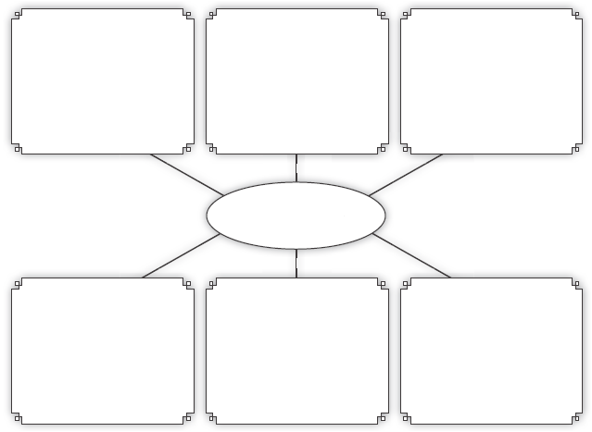
明初君主集權
的影響

君主獨裁

廢宰相，折辱大臣，令皇權膨脹。

行政效率降低

內閣 無宰相之名，難以協調施政。

宦官干政

成祖重用宦官，明朝中後期君主昏庸， 宦官為患。
特務政治

宦官掌廠衞， 羅織罪名，人人自危。

士風不振

羣臣明哲保身， 因循苟且。

宗室相殘

太祖恢復封建，諸王勢
大， 結果導致「靖難之變」。 ________

3. 康熙帝、雍正帝的君主集權措施（參考課本頁57－65、71內容作答。）
甲部課程 單元 5 宋元明清


康熙帝的君主集權措施

1. 清除權臣 逮捕鰲拜，懲治明珠和索額圖等權臣。
2. 設南書房 負責起草詔令和批答奏章，侵奪內閣
和議政王大臣會議之權。
3. 抑制八旗 限制旗主權力。
4. 密摺制度 准許大臣密奏，使羣臣互相監察。
5. 監控地方 行省設督、撫分掌軍政、民政，互相
牽制。
6. 興文字獄 遏制反清思想。
7. 裁撤三藩 加強控制地方。
8. 收司法權 皇帝掌最終判決權。
9. 加強監察 開放「風聞言事」的禁令。
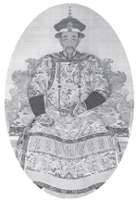
康熙帝


雍正帝的君主集權措施

1. 清除異己 除去昔日與雍正帝相爭的諸王及年羹堯
等權臣。
2. 設軍機處 接管內閣大部分職權，取代議政王大臣會
議。
3. 密摺制度 擴大密摺的使用範圍。
4. 改革八旗 限制旗主權力，令旗兵守紫禁城。
5. 設立緹騎 監控官吏，刺探民隱。
6. 廢諫議權 六科給事中撥歸都察院，監察百官。
7. 興文字獄 肅清異己，箝制思想。
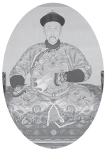
雍正帝

4. 清初君主集權的影響（參考課本頁67－68、71內容作答。）
課題 2 明清的君主集權
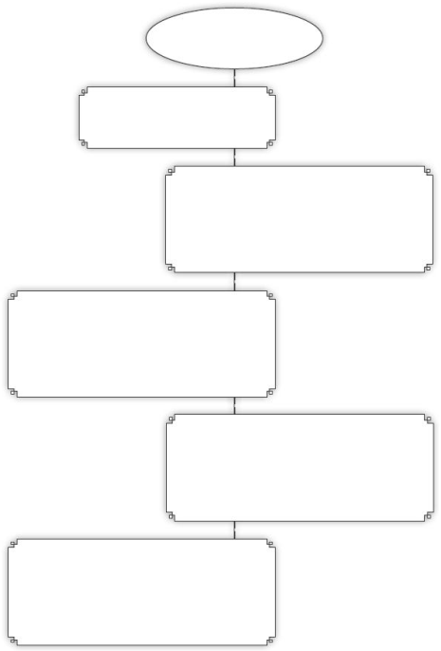
清初君主集權的
影響
鞏固統治

君主集權， 有效監控羣臣。
清初盛世
提高行政效率、裁撤三藩、加強監控地方，
使反清勢力萎縮， 政局穩定。

君權集中
設南書房、軍機處，皇權高度集中，形成君主
獨裁。

秘密政治
密摺制度構成了嚴密的監察網絡，羣臣受無形
監控，漸變得因循苟且。

箝制思想
大興文字獄，令士風日壞，思想閉塞。

5. 明清四位君主的主要集權措施比較（參考課本頁70內容作答。）
甲部課程 單元 5 宋元明清
君主  主要措施 | 明太祖 | 明成祖 | 康熙帝 | 雍正帝
中央政制變革 | 廢相，天子直轄六部。  _  _ | 設內閣，置大學士，參與獻策。 | 設南書房，奪內閣及議政王大臣會議之權。____  _ | 設 軍機處，大小政務完全由皇帝一人控制。
防範臣下威脅 | 屢興大獄，殺戮功臣。 | 殺戮惠帝遺臣。 | 清除權臣鰲拜，裁撤三藩。 | 除去曾與他爭位的兄弟；處死驕橫重臣。
軍事制度變革 | 以五軍都督府代大都督府。五軍都督府只有管兵權，無調兵權。 | ╱ | 「上三旗」復歸君主控制；規定各旗都統均由君主任命和直接聽命於君主；晚年以兒子直接管理八旗。 | 規定旗內成員的調動須由 ___皇帝 __批准；旗人犯事不可由 旗主 判罪；旗主不可與內外官員交往；下五旗軍隊與上三旗均直接受控於君主。
實施秘密監察 | 設錦衣衞，屢興  詔獄。 | 設東廠；復設錦衣衞；鼓勵告奸。 | 建立密摺制度，臣下摺子直達御前，由君主親閱。 | 擴大使用密摺的權限和內容；設緹騎刺探民隱。

課題 2 明清的君主集權
加強控制地方 | 改行省為「三司」；承宣布政使司、提刑按察使司和都指揮使司分掌地方的民政和賦稅、司法、軍事。 | 取消強大的藩國，不許藩王過問軍事。 | 置總督及巡撫為省級最高長官，以收互相監察之效；奪地方用人及財政權力。 | ╱
興文字獄 | 臣下奏章如被認為有譏諷太祖之意者，即加殺戮。 | ╱ | 針對 有懷念前朝或譏諷滿清之意的作品。  如莊廷鑨《明史》獄、戴名世《南山集》獄等。 | 數目多於康熙朝，而且往往是起於望文生義，如查嗣庭案等。
其他 | 設「 三法司  」，分割司法權；制 __《大誥》 ，治獄從嚴。 | 以酷吏治獄和整肅地方官員。 | ╱ | 廢 六科給事中  議論詔書之權。

二、溫習筆記
甲部課程 單元 5 宋元明清
- 明初君主集權的背景（參考課本頁39內容作答。）

維繫統治 | ‧ 明太祖深感天下得來不易，更擔心子孫無力駕馭羣臣。因此，太祖承襲了宋元時代收束權柄的辦法，進一步鞏固(1) __君主集權 _，維繫國家完整。
疑忌臣民 | ‧ 明太祖對一眾開國功臣如劉基、(2)_ 李善長 、徐達等人非常猜忌，常恐他們威脅君主權位。  ‧ 因此，太祖大肆整肅功臣，並藉胡惟庸案廢除(3) 宰相 制度，進一步集中君權，以除後患。
防止篡逆 | ‧ 明成祖奪得帝位後，深恐臣民不服，又深知藩王勢力坐大將威脅  (4) 君主 權位，所以即位後削除(5) 藩王 勢力，並設立  (6) 特務 機構，嚴密監視臣民言行，防止叛變和篡位事件重演。

- 明太祖的君主集權措施（參考課本頁40－45內容作答。）
課題 2 明清的君主集權

罷中書省 | ‧ 明初以(1) 中書省 總理全國政務，由左、右丞相主理，其下置  (2) 六部 。  ‧ 洪武十三年，左丞相胡惟庸以「圖謀不軌」被誅，明太祖罷中書省和廢相，六部由(3) 天子 直接管轄，形成了皇帝獨裁的局面。
設立三司 | ‧ 明初以(4) 行省 作為地方最高的行政機關，然而行省長官統轄一省的軍、民、財大權，權力過於集中。  ‧ 明太祖改行省為(5) 承宣布政使司 ， 掌一省民政、賦稅，另置提刑按察使司和都指揮使司， 分別掌一省之刑獄和  (6) 軍事 ，合稱「三司」。  ‧ 三司不相統屬，各自直隸中央，地方行政權自此一分為三。
加強監察 | ‧ 明太祖透過各種監察機關，控馭百官。明初設(7) 御史台 監察百官，洪武十五年改為(8) 都察院 _ ，其後更升都御史為正二品官，使其權位與六部相若。  ‧ 都察院之下設十三道監察御史和巡按御史，負責糾察地方吏治。另外，太祖又設(9) 六科給事中 _，糾彈六部各級官員。
復行封建 | ‧ 明太祖鑑於元孤立而亡，於是復行(10) 封建 ，以藩國拱衞皇室。  ‧ 他先後分封了二十五王，除了一個是他的姪孫外，其餘全是他的  (11) 兒子 。  ‧ 諸王各管轄三千人以上的衞隊，鎮守各軍事重地，內可鞏固皇室，外則守衞地方，防禦邊族。
特務政治 | ‧「 錦衣衞」本為一支負責保衞皇宮、掌管儀仗的親軍。但明太祖為進一步加強監察，特別給予錦衣衞偵察、(12) 逮捕 _ 叛逆的權力，以收監控臣民之效。  ‧ 錦衣衞直接奉(13) 皇帝 旨意進行種種調查、緝捕、審判以至用刑，而不受任何司法機關的約束，因此時人稱這類刑獄為「(14) 詔獄 」。

甲部課程 單元 5 宋元明清
司法分權 | ‧ 刑部、(15) 大理寺 _ 和都察院被稱為「三法司」，在案件審判中扮演不同的角色。  ‧ 案件經刑部審理後，須由大理寺複審，(16) 都察院 _ 則居中監察；如有死刑，還須待(17) 皇帝 批准，方可執行。  ‧ 若有重要案件，則須「三司會審」。 三司互相牽制，避免一方獨斷專權。
立法從嚴 | ‧ 明太祖制定《大明律》，又把案例編成(18) 《大誥》 ，頒行全國。  ‧ 太祖立法甚嚴苛，如對謀反者處以凌遲、族誅等極刑；大臣不經朝廷批准而擅自選任官員者(19) 處斬 _ ；貪贓六十兩以上者即須梟首示眾。
分削軍權 | ‧ 明代置左、右、前、後、中五軍都督府，負責管理軍隊駐防、訓練等工作，但沒有調動軍隊的權力，兵部掌(20) 調兵權 _ ，卻不能管兵，使雙方互相牽制。  ‧ 如有戰爭，君主命將統兵出戰，兵部則按君主之命調動軍隊。戰爭結束，兵士返回原屬的衞所，將領再無統兵之權，使將不專兵，而軍權則牢牢握在(21) 皇帝 _ 手上。
誅鋤功臣 | ‧ 明太祖猜忌功臣，對於不法及跋扈者屢加殺戮。  ‧ (22) 胡惟庸 案被殺者有三萬多人，其中有二十多名功臣，及後的藍玉案牽連被殺者也達一萬五千人，不少元勳宿將也被牽連。
防範戚宦 | ‧ 明太祖深明外戚宦官干政對國運的影響。因此太祖嚴禁外戚和  (23) 宦官 _ 干預朝政，並把它定為祖訓，着後人遵守。  ‧ 據說太祖把刻有「(24) 內臣 不得干預政事，犯者斬」一語的鐵牌放於宮門外，警示朝野上下。
折辱大臣 | ‧ 明太祖為了提高君主的權威， 對大臣極盡折辱， 朝臣覲見必須  「(25) 跪對 」；奏對忤旨的要受「(26) 廷杖 」，不少大臣被當廷杖死，君主的威權至此已達高峯。  ‧ 此外，太祖還會對大臣的奏章斷章取義，懷疑臣下有譏刺之意，便施以嚴刑，使朝中大臣人人自危。

- 明成祖的君主集權措施（參考課本頁46－48內容作答。）
課題 2 明清的君主集權

逐步削藩 | ‧ 明成祖以(1) 藩王 身分起兵奪得帝位，自對其他藩王有所顧忌。  ‧ 因此，成祖一方面將駐邊的藩王移至內地，奪其軍權。同時，又下令(2) 地方 官吏不可聽命於藩王，更禁止藩王干預(3) 軍事  要務，藩王擁兵自重的威脅因而消除。
創立內閣 | ‧ 明太祖廢相後，由(4) 天子 親領六部，但國家大小事務繁多，皇帝實難以處理。  ‧ 明成祖即位後選拔數名(5) 大學士 入值文淵閣，參與獻策，因在內廷殿閣辦事，於是有「(6) 內閣 」之名。  ‧ 當時的大學士只能遵照(7) 皇帝 的意旨辦事，沒有獨立的「相權」，形成(8) 君主 極權的統治。
設立廠衞 | ‧ 由於宦官有功於明成祖奪位，成祖對宦官甚為寵信，不但委以專征、(9) 監軍 等重任，還以他們為監視臣民的重要耳目。  ‧ 為了進一步刺探民隱，以防叛逆，成祖恢復在太祖末年已廢除的  (10) 錦衣衛 。  ‧ 其後，成祖更設立特務機關「(11) 東廠 」，由宦官主持，與錦衣衞合稱「廠衞」，行使(12) 偵察 、逮捕、監視、拷問臣民的權力。
任用酷吏 | ‧ 明成祖得位後，即對不肯投順的(13) 惠帝 遺臣大加殺戮，單是方孝孺因堅持忠於惠帝而被誅十族一事，就有八百多人被殺。  ‧ 成祖恐防人心不附，常治臣下以重典，並任用(14) 酷吏 治獄，他們常捕風捉影，輒以誹謗之罪加諸臣民，無罪而死者極多。  ‧ 成祖以酷吏主(15) 都察院 ，分遣御史巡察地方官員，此舉除了監察施政外，也是為了整肅仍忠於惠帝的地方官員。
鼓勵告奸 | ‧ 明成祖恐百姓私下議己，遂鼓勵臣民告發。被定罪者除會被處死外，其家產還會賞予(16) 告發者 ，，於是告奸之風越演越烈，無辜受害者也不斷增加。

- 明初君主集權的影響（參考課本頁50－53內容作答。）
甲部課程 單元 5 宋元明清

君主獨裁 | ‧ 自秦始皇創立中央集權制度後，歷代均設有(1) 丞相 一職，輔弼天子和統率百官。  ‧ 明太祖廢除丞相，(2) 皇權 因失去了相權的掣肘而大為膨脹，加上當朝各君主的專權措施，形成了明代(3) 君主獨裁 政治。
行政效率降低 | ‧ 明太祖廢丞相，(4) 天子 直接統領六部；而成祖以後，置(5) 內閣大學士 輔政，漸漸形成內閣制度。  ‧ 大學士品秩只有(6) 五品 ，雖有丞相之實，卻無丞相之名。  ‧ 大學士權力雖大，卻沒有昔日丞相的名正言順，難以協調朝中各大臣的施政，處理政事時每多掣肘，令行政效率大為降低。
宦官干政 | ‧ 明太祖廢相後，集天下大權於一身。太祖勤政英明，成祖亦勤於政事，還能應付得來；但後來的君主或昏惰或幼弱，又缺乏賢相輔弼，給予(7) 宦官 干政的機會。  ‧ 成祖重用宦官，不但派遣他們出使外國和擔任監軍，更派宦官掌管(8) 東廠 ，埋下了英宗以後宦官為患的禍根。
特務政治 | ‧ 明太祖設(9) 錦衣衛 偵察和捕殺叛逆分子，以除異己，埋下了明代特務政治之禍根。  ‧ 成祖即位後復行錦衣衞制度，又任命(10) 宦官 掌控東廠，監控臣民。廠衞往往羅織罪狀，使臣民人人自危。
士風不振 | ‧ 明太祖不單誅殺功臣，還規定臣下奏事應對必須(11) 跪對 ，  動輒對百官施以廷杖。  ‧ 成祖興兵奪位，大殺惠帝朝臣，又鼓勵臣下互相告發；加上特務橫行，(12) 宦官 專權，臣僚為免成為受害者，只好明哲保身，因循苟且，甚至只懂揣摩上意，阿諛奉承。
宗室相殘 | ‧ 明初恢復(13) 封建 ，諸王各擁兵權，到了明太祖晚年，沿邊諸王勢力日大。  ‧ 太祖死後，惠帝削藩，(14) 燕王 乘機發起「靖難之變」奪  位，開啟了明代宗室相殘的風氣。
- 清初君主集權的背景（參考課本頁55－56內容作答。）
課題 2 明清的君主集權

鞏固清室統治 | ‧ 滿族文化相對漢族(1) 落後 ，人口(2) 較少 ，要統治土廣民眾和文化深厚的漢人，並非易事。因此，清初君主厲行 (3) 集權 措施，鎮壓反清力量，以鞏固政權。
收束旗主權柄 | ‧ 滿清入關後，仍保留「(4) 議政王大臣會議 」的制度，(5) 皇權 因而受到約束。康熙帝和雍正帝兩位君主，因此推行(6) 君主集權 措施，以收束權柄。
爭奪帝位結果 | ‧ 康熙帝晚年出現(7) 諸子 爭位，他們各樹朋黨互相傾軋，水火不容。  ‧ 雍正帝雖然成功爭得帝位，但曾參與爭奪帝位的王公大臣，不少仍執掌軍政大權，對(8) 皇權 構成威脅。因此，雍正帝推行一系列君主集權措施，將權力集中到自己的手中。

6. 康熙帝的君主集權措施（參考課本頁57－62內容作答。）
清除權臣 | ‧ 康熙帝即位初年，國政由鰲拜、索尼、蘇克薩哈、遏必隆四位輔政大臣把持，其中以(1) 鰲拜 最為跋扈。  ‧ 康熙帝年紀稍長即設計剷除鰲拜及其黨羽的勢力，輔政大臣專政的局面至此結束，權力重新操控於(2) 君主 手中。  ‧ 此後，康熙帝又懲治了擅權結黨的明珠和(3) 索額圖 ，以鞏固君權，消除權臣亂政的隱患。
設南書房 | ‧ 入關後，清襲明制設(4) 內閣 及六部。內閣制設立初期，頗能分議政王大臣會議之權，但大事還是決於議政王大臣會議。  ‧ 康熙帝成立「(5) 南書房 」作為皇帝的私人秘書機構，負責起草詔令和批答奏章，侵奪內閣和議政王大臣會議的實權。

甲部課程 單元 5 宋元明清
抑制八旗 | ‧ 康熙帝親政後，即把「(6) 上三旗 」的控制權從四名輔政大臣手上收歸君主。  ‧ 康熙帝又規定各旗王公不可干涉旗務，各旗的都統和副都統，均由(7) _君主 任命和直接聽命於君主。  ‧ 康熙帝晚年更以(8) 兒子 管理八旗旗務，進一步削弱旗內王公貴族的權力。
密摺制度 | ‧ 康熙帝時，建立密摺制度，其特色是：  （ 一） 摺子不經(9) 通政司 ，直達御前。  （ 二） 不經(10) 內閣 票擬，由皇帝御覽和親自批閱。  （ 三） 高度(11) 保密 ，除起草奏摺者和皇帝外，不允許第三人拆閱。  ‧ 密摺制使大臣暗中互相監察，彼此牽制，不敢擅權妄為。
監控地方 | ‧ 各省最高長官為總督和(12) 巡撫 ，二者事權不一，總督掌一省或數省軍政，巡撫管一省民政，以收互相監察和牽制之效。  ‧ 康熙帝還奪去地方的用人和財政權力，加強中央對地方的控制。
興文字獄 | ‧ 康熙帝為了消滅漢族的民族意識和遏制反清思想，遂以文字入罪。  ‧ 凡詩文中有涉嫌譏諷滿清和(13) _懷念明室_ 的內容，即興大獄，遭監禁殺害者輒以百計，株連甚廣。  ‧ 康熙一朝以莊廷鑨(14) 《明史》 獄和戴名世《南山集》獄牽連  最廣。
裁撤三藩 | ‧ 康熙帝裁撤(15) 吳三桂 、尚可喜、耿精忠三位藩王，激起了歷時八年的「三藩之亂」。  ‧ 三藩叛亂平定後，降臣的尊嚴和影響力大受打擊。
收司法權 | ‧ 各級官員如有干犯法律，司法官員必須事先向君主請旨，方可審問；重大案件更由(16) 皇帝 親自審問，或命王公大臣會審。
加強監察 | ‧ 康熙帝為加強對臣下的監察，開放「(17) 風聞言事 」的禁令，允許監察官員上奏未經證實的情況或傳言。  ‧ 批准監察官隨時面見君主，並嚴禁被彈劾的人報復。

- 雍正帝的君主集權措施（參考課本頁62－65內容作答。）
課題 2 明清的君主集權

清除異己 | ‧ 雍正帝繼位後，為防諸兄弟發動政變，於是除去昔日與他相爭的諸王及其黨羽。  ‧ 雍正帝又除去如(1) 年羹堯 、隆科多等驕橫跋扈、結黨營私的權臣。
設軍機處 | ‧ 雍正七年，雍正帝因用兵青海，為防止泄露機密，在宮內設立軍機房，其後改稱(2) 辦理軍機處 ，簡稱軍機處，後成定制，取代了內閣和議政王大臣會議。  ‧ 軍機處是處理軍國大事，凌駕(3) 內閣 及六部的中樞機構，由(4) 皇帝 控制，演變成君主專權的局面。
密摺制度 | ‧ 為了廣布耳目和辨別臣下忠奸，雍正帝把(5) 密摺 制度加以改變。  ‧ 除了高級官員，(6) 地方小吏 也有用密摺上奏的權利；密摺內容，由地方民情、彈劾官員以至軍國機密都可以提及。  ‧ 密摺成為君主控馭全國官僚的有效工具，大大強化君主專權。
改革八旗 | ‧ 雍正帝明令旗主王公如欲調動本旗成員，必須先經(7) 皇帝 批准。旗主不得向其旗人定罪，須把案件交給有關衙門處理。  ‧ 此外，旗主不得與朝中或地方官員交往。雍正帝更下令原屬各旗主控制的下五旗軍隊與上三旗軍隊一樣同守(8) 紫禁城 ，此舉變相把下五旗軍隊收歸(9) 君主 控制。
設立緹騎 | ‧ 雍正帝設立「(10) 緹騎 」作為天子耳目，負責偵察奸臣，刺探民隱，從而加強天子對臣民的監察和控制。
廢諫議權 | ‧ 雍正帝把給事中撥歸(11) 都察院 ，職責為監察六部和百官，完全喪失了諫議君主的職能，令皇權進一步擴張。
興文字獄 | ‧ 為了肅清異己和提防反叛， 雍正帝遂加強對思想的箝制而屢興  (12) 文字獄 。  ‧ 雍正帝時期的文字獄不單數目增多，即使文字沒有(13) ____反清 _意識或懷念明室的內容，也會被望文生義所累及，如江西考官  (14) 查嗣庭 因所出試題冒犯君主年號而獲罪，最後遭戮屍滅族。
8. 清初君主集權的影響（參考課本頁67－68內容作答。）
甲部課程 單元 5 宋元明清

鞏固統治 | ‧ 清初的君主集權措施，如設立(1) 軍機處 、建立(2) _密摺 制度等，既能把權力集中於君主，又能讓君主有效監控全國官僚，使上下官員無從擅權。
清初盛世 | ‧ 一系列的集權措施除了使(3) 君主 權威大大提高外，還提高了(4) 行政 效率；加上清初君主均勤政賢明，因而造就了清初盛世。  ‧ 此外，康熙帝裁撤(5) 三藩 ，消除割據分裂的隱患；加強監控地方，使反清勢力日漸萎縮。  ‧ 因此，康、雍、乾期間，政局穩定，社會經濟繁榮，奠定了清朝二百多年的基業。
君權集中 | ‧ 康熙帝設(6) 南書房 ，君權大大提高；(7) 雍正帝 又設立軍機處，進一步收束權柄。  ‧ 軍機大臣須絕對聽命和附屬於(8) 君主 ，成為「君主附庸」；而議政王大臣會議和內閣因南書房、軍機處的設立而名存實亡。
秘密政治 | ‧ 康熙帝准許風聞言事和行密摺制度，構成嚴密的監察網絡，首開清代的(9) 秘密政治 風氣。  ‧ 密摺制度讓官員可秘密上書(10) 君主 ，君主的命令也可直達各級官員，形成了有利君主攬權的秘密政治。  ‧ 在此氛圍下，官員受到來自各方的無形監控，處事漸漸變得因循苟且。
箝制思想 | ‧ 康熙帝、雍正帝為了箝制漢族的反清思想，大興(11) 文字獄 ，且株連甚廣，部分更是冤獄，這使士子人人自危，不敢議論朝政，思想日漸(12) 閉塞 。

